BAB IV
PENGUJIAN DAN ANALISA MESIN UJI TARIK

Bab ini berisi tentang pengujian Mesin Uji Tarik setelah ditambahkan perangkat Loadcell.

  - Pengujian Perangkat Lunak Mesin Uji Tarik
Pengujian perangkat lunak mesin uji tarik bertujuan untuk memastikan bahwa perangkat lunak mesin uji tarik yang sudah ditambahkan perangkat lunak dapat bekerja sesuai dengan tujuan pembuatan. Pengujian perangkat lunak mesin uji tarik dilakukan dengan cara melakukan pengujian terhadap spesimen. Material spesimen yang diuji adalah aluminium. Dimensi spesimen aluminium dapat dilihat pada gambar 4.1.

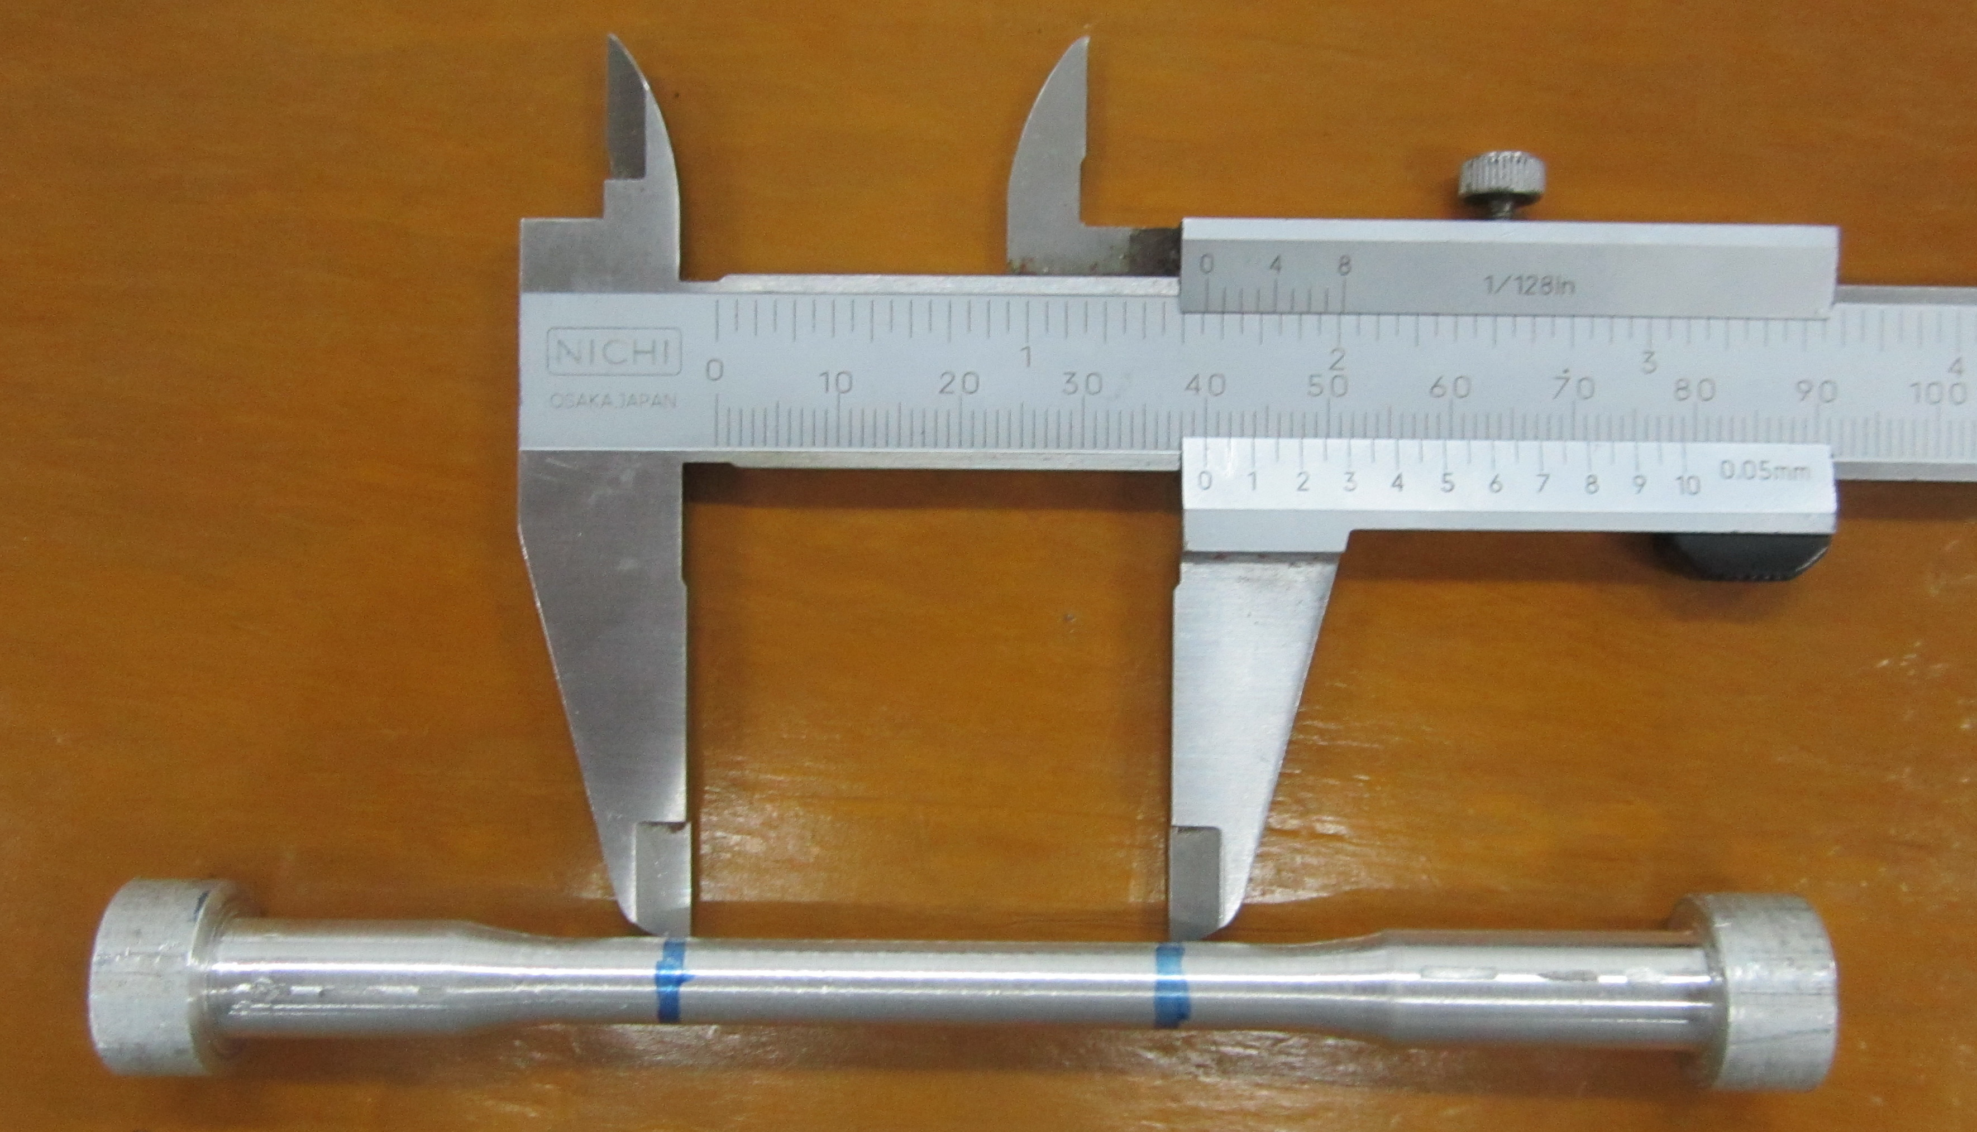

Gambar 4.1
Dimensi Spesimen Aluminium Sebelum Pengujian
Pencatatan data dilakukan dari mulai spesimen ditarik sampai spesimen tersebut putus. Data hasil pengujian dapat diambil untuk diolah lebih lanjut. Spesimen yang telah di uji tarik dapat dilihat pada gambar dibawah ini:
Ø5
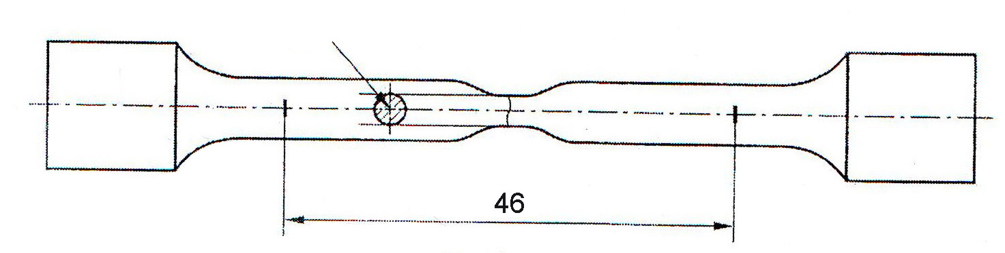

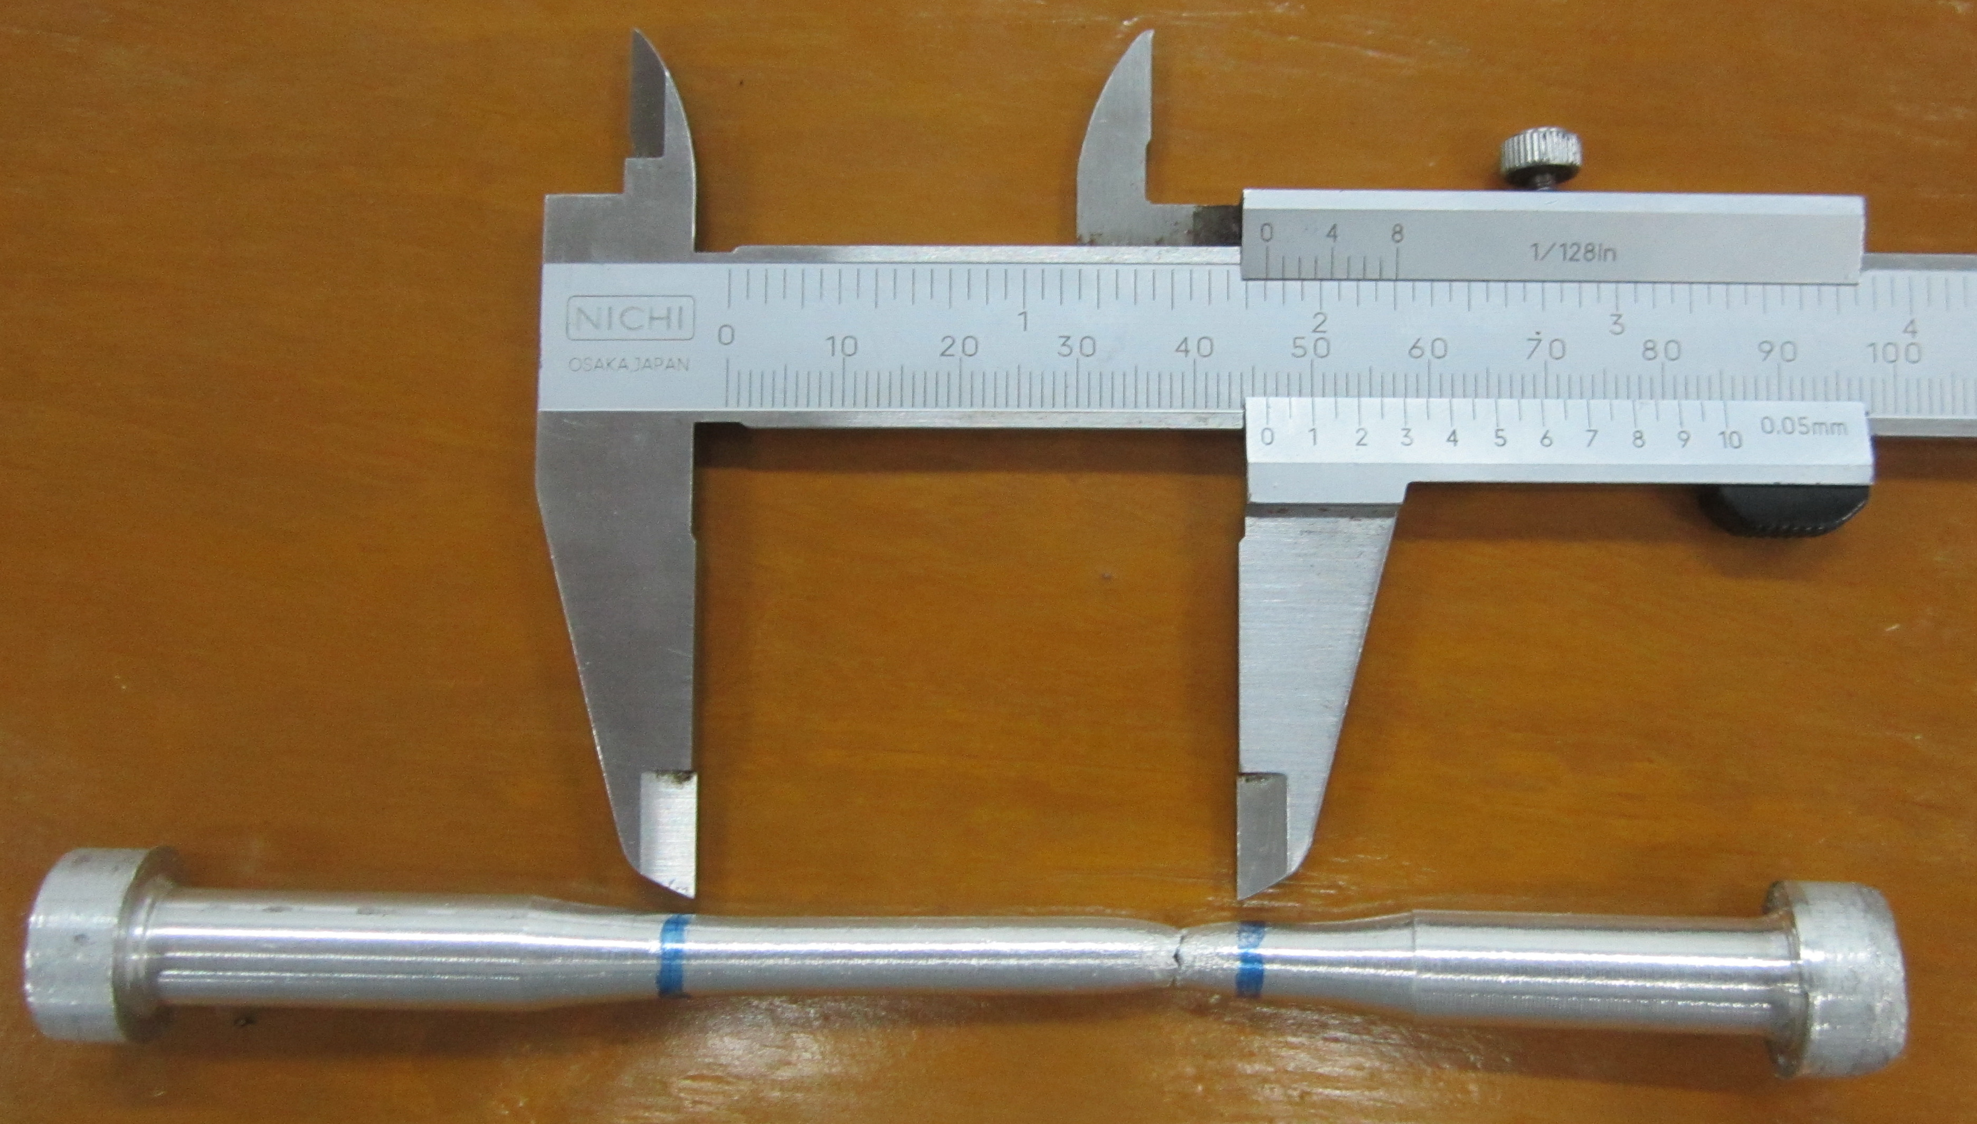

Gambar 4.2
Spesimen Setelah Dilakukan Pengujian

Data hasil pengujian:
Material yang digunakan : Aluminium
Diameter batang uji awal (D_{o}) : 7 mm
Panjang batang uji awal (L_{o}) : 40 mm
Diameter batang uji setelah pengujian (D_{t}) : 5 mm
Panjang batang uji setelah putus (L_{t}) : 46 mm
Beban maksimum pengujian (F_{u}) : 781 kgf

  - Pengolahan Data Hasil Pengujian

- Menghitung kekuatan tarik (σ_{u}):
- Luas penampang benda uji:
$$A_{0}=\frac{π}{4}×D_{0}^{2}$$
$$=\frac{π}{4}×{\left(7\right)}^{2}$$
$$A_{0}=38,46 {mm}^{2}$$
Maka:
$$σ_{u}=\frac{F_{u}}{A_{0}}$$
$$=\frac{781 kgf}{38,46 {mm}^{2}}$$
$$σ_{u}=20,31 {kgf}/{{mm}^{2}}$$
- Menghitung Regangan Teknik (e):
$$e=\frac{∆L}{L_{0}}=\frac{l_{t}-l_{0}}{l_{0}}$$
$$=\frac{46 mm-40 mm}{40 mm}$$
$$e=0,15$$
- Menghitung reduksi penampang (q):
- Luas penampang sebelum pengujian:
$$A_{0}=\frac{π}{4}×D_{0}^{2}$$
$$=\frac{π}{4}×{\left(7\right)}^{2}$$
$${ A}_{0}=38,46 {mm}^{2}$$

- Luas penampang sesudah putus:
$$A_{t}=\frac{π}{4}×D_{t}^{2}$$
$$=\frac{π}{4}×{\left(5\right)}^{2}$$
$$A_{t}=19,62 {mm}^{2}$$

Maka RA (q):
$$RA \left(q\right)=\frac{A_{0}-A_{t}}{A_{t}}×100\%$$
$$=\frac{38,46-19,62}{38,46}×100\%$$
$$RA (q)=48 \%$$

4.3 Pengujian Dengan Beberapa Spesimen
Setelah didapat hasil dari data perhitungan yang telah dilakukan sebelumnya, maka penulis mendapatkan data dari diameter spesimen aluminium yang berbeda seperti yang tampak pada tabel dibawah ini:

Tabel 4.1. Percobaan Terhadap Beberapa Spesimen
Type |  |  | F (Kgf) | σ_{u} (Kgf/mm²) |  |  | e | RA = q (%)
 | d_{o} (mm) | l_{o} (mm) |  |  | d_{t} (mm) | l_{t} (mm)
A | 7 | 40 | 781 | 20,31 | 5 | 46 | 0,15 | 49 %
B | 7,3 | 65 | 869 | 20,77 | 5,4 | 72,5 | 0,16 | 45 %
C | 8 | 40 | 1114 | 22,16 | 6,1 | 48,5 | 0,21 | 41 %

4.4 Batasan Spesimen Yang Diperbolehkan
Pada bagian ini, penulis telah melakukan perhitungan untuk mencari batasan spesimen yang boleh di uji pada mesin uji tarik, untuk spesimen dengan kriteria aluminium 25 Kgf/mm² dari diameter 5 hingga 9 maka diperbolehkan untuk di uji pada mesin uji tarik, karena keterbatasan pada mesin uji tarik hanya mampu menarik beban hingga 2000 Kg (2 Ton), maka untuk material dengan kriteria baja 37 Kgf/mm² hanya diperbolehkan untuk di uji hingga diameter 8, seperti pada hitungan dibawah ini:
$$σ_{u}=\frac{F}{π/{4 }{(d}^{2})}$$
$σ_{u . {(d}^{2}) = \frac{F}{π/4} }$
$d^{2}= \frac{F}{π/4 σ_{u}}$ (maka) $d= \sqrt{\frac{F}{π/{4 . }σ_{u}}}$

$$d= \sqrt{\frac{2000}{π/{4 }. 37}}$$

$$d= \sqrt{\frac{2000}{29,045}}$$

$$d= \sqrt{68,85}$$

$$d= 8,29 mm$$
Maka dari perhitungan di atas didapat data-data batasan spesimen yang di ijinkan untuk di uji pada mesin uji tarik yang ada pada laboratorium material teknik adalah sebagai berikut:
Tabel 4.2 Diameter Maksimum Batang Spesimen yang di izinkan:
Material | Standard | Diameter Max. (mm)
Baja Konstruksi Mesin | St 37 | Ø 8,29 mm
 | St 40 | Ø 7,98 mm
 | St 60 | Ø 6,51 mm
Aluminium | AISI 1100 | Ø 10,09 mm
4.5 Pengujian Perbandingan
Dengan menggunakan spesimen yang sama, maka disini penulis melakukan pengujian di luar lingkungan kampus yaitu pada Politeknik Bandung (POLBAN) yang telah di sertifikasi oleh B4T pada tanggal 21 Desember 2011 (lampiran – Sertifikasi B4T), yang bertujuan untuk membandingkan hasil pengujian pada mesin uji tarik yang ada di laboratorium material teknik – Universitas Pasundan.
Setelah melakukan pengujian dengan material dan perhitungan yang sama, maka di dapat hasil sebagai berikut:

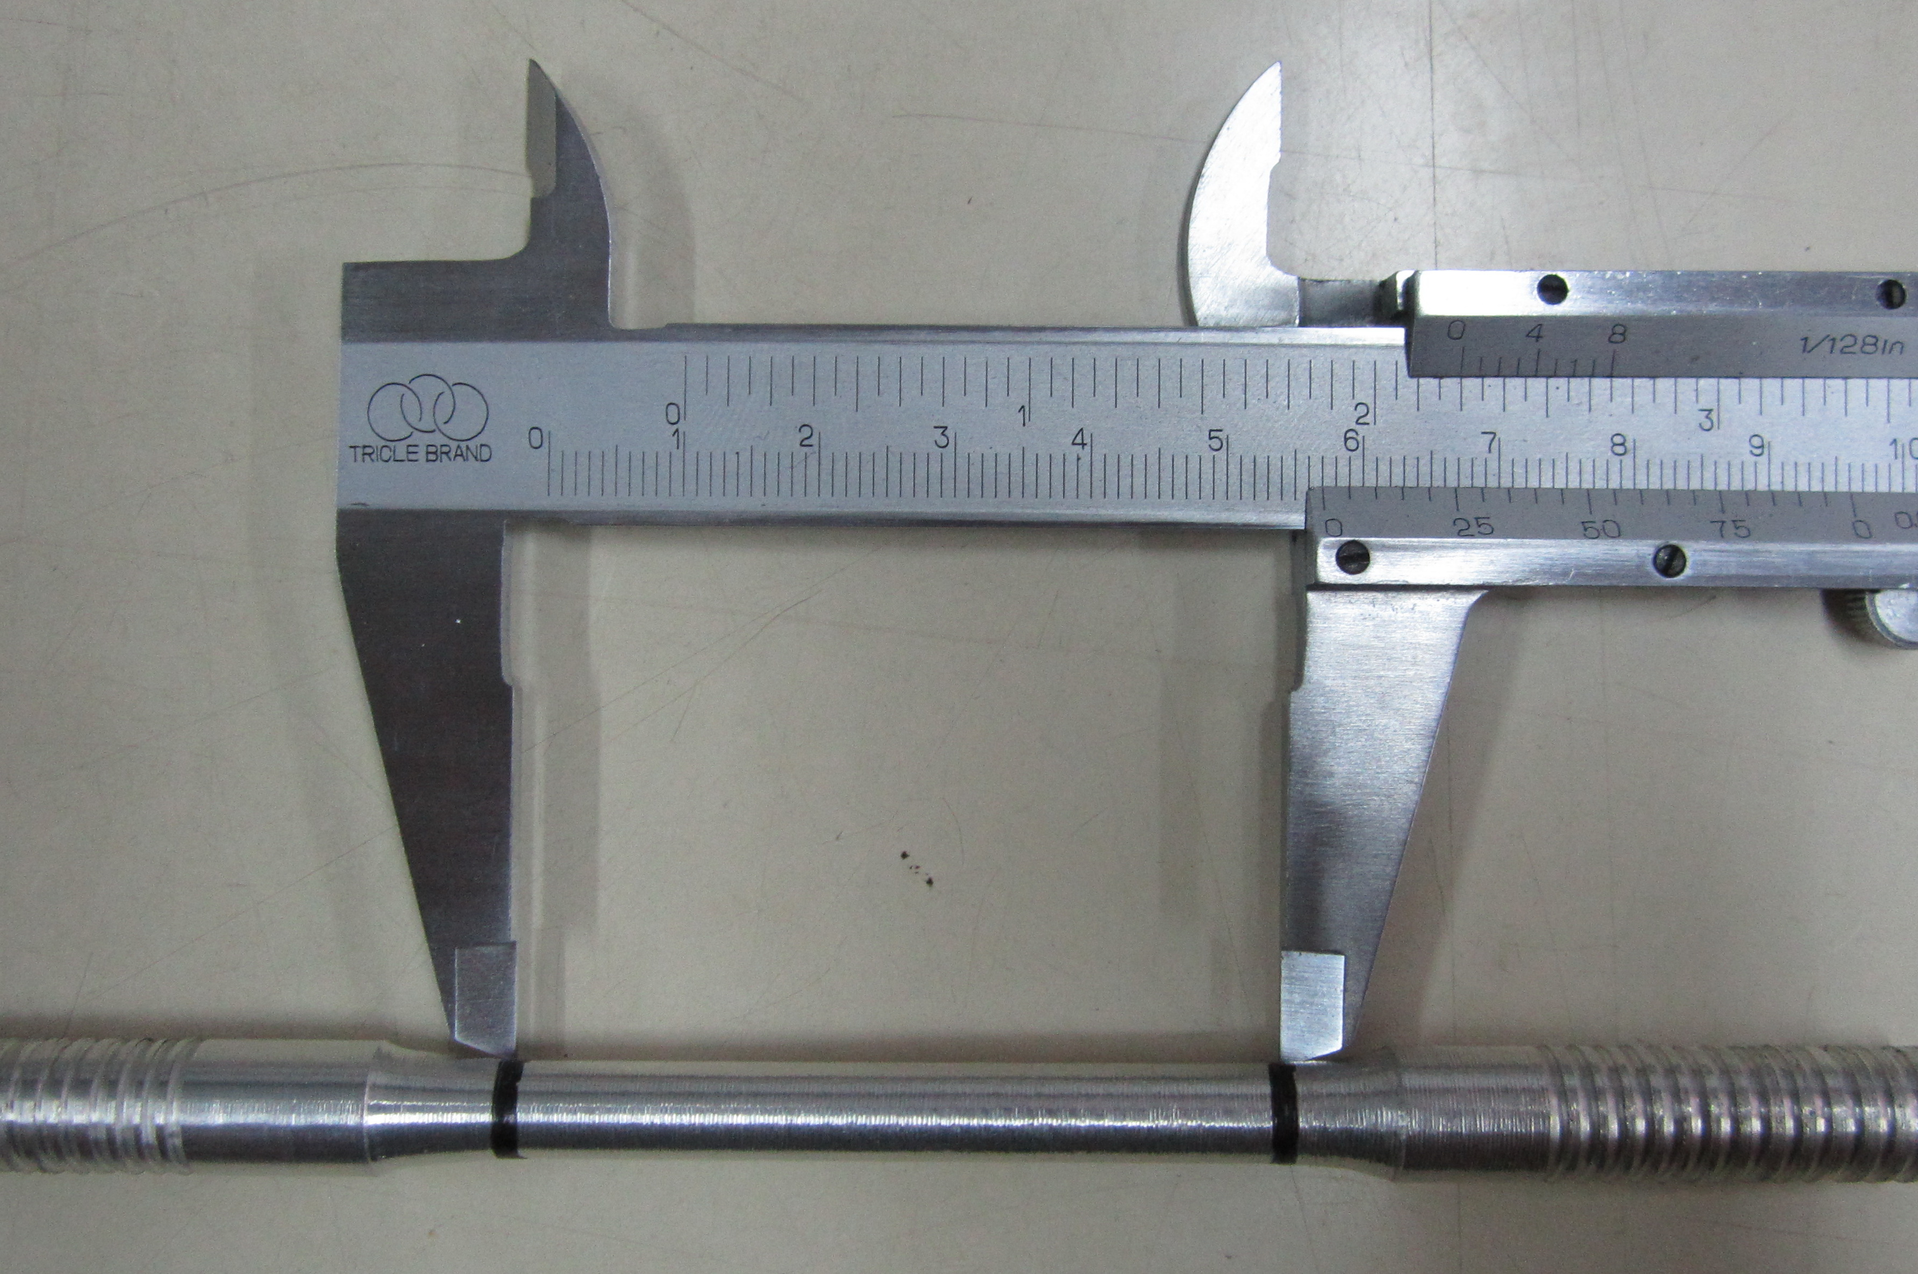
Gambar 4.3. Panjang Batang Uji Pengujian di POLBAN
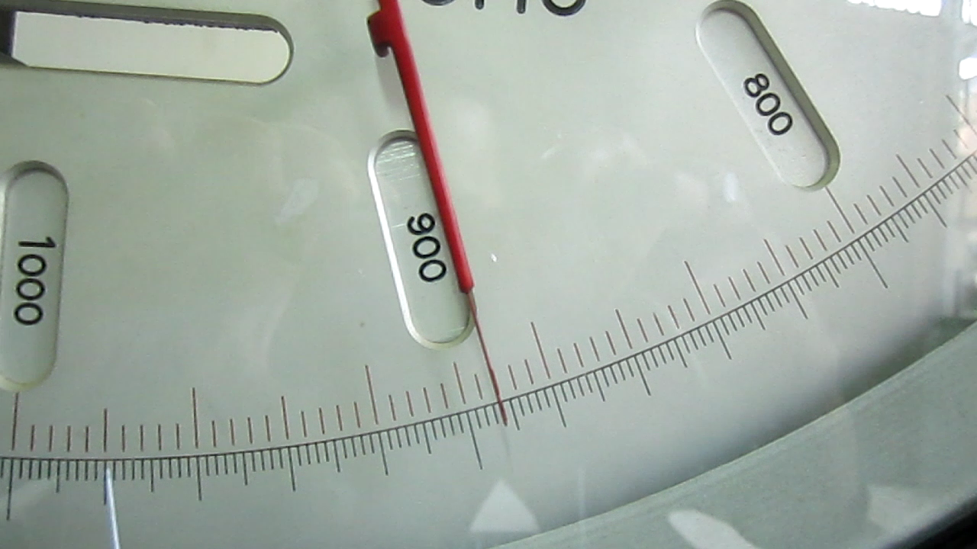

Gambar 4.4.
Penunjukan Harga Penarikan di POLBAN

Data hasil pengujian:
Material yang digunakan : Aluminium
Diameter batang uji awal (D_{o}) : 7,4 mm
Panjang batang uji awal (L_{o}) : 57 mm
Diameter batang uji setelah pengujian (D_{t}) : 5,5 mm
Panjang batang uji setelah putus (L_{t}) : 63 mm
Beban maksimum pengujian (F_{u}) : 892 kgf

  - Pengolahan Data Hasil Pengujian

- Menghitung kekuatan tarik (σ_{u}):
- Luas penampang benda uji:
$$A_{0}=\frac{π}{4}×D_{0}^{2}$$
$$=\frac{π}{4}×{\left(7,4\right)}^{2}$$
$$A_{0}=42,98 {mm}^{2}$$

Maka:
$$σ_{u}=\frac{F_{u}}{A_{0}}$$
$$=\frac{892 kgf}{42,98 {mm}^{2}}$$
$$σ_{u}=20,75 {kgf}/{{mm}^{2}}$$
- Menghitung Regangan Teknik:
$$e=\frac{∆L}{L_{0}}=\frac{l_{t}-l_{0}}{l_{0}}$$
$$=\frac{63 mm-57 mm}{57 mm}$$
$$e=0,105$$
- Menghitung reduksi penampang (%):
- Luas penampang sebelum pengujian:
$$A_{0}=\frac{π}{4}×D_{0}^{2}$$
$$=\frac{π}{4}×{\left(7,4\right)}^{2}$$
$${ A}_{0}=42,98 {mm}^{2}$$
- Luas penampang sesudah pengujian:
$$A_{t}=\frac{π}{4}×D_{t}^{2}$$
$$=\frac{π}{4}×{\left(5,5\right)}^{2}$$
$$A_{t}=23,74 {mm}^{2}$$

Maka:
$$RA=\frac{A_{0}-A_{t}}{A_{0}}×100\%$$
$$=\frac{42,98-23,74}{42,98}×100\%$$
$$RA=45 \%$$
Tabel 4.3. Tabel hasil Pengujian perbandingan
Tempat | d_{o} (mm) | l_{o} (mm) | F (Kgf) | d_{t} (mm) | l_{t} (mm) | σ_{u} (Kgf/mm²) | e | RA (%)
UNPAS | 7,3 | 65 | 869 | 5,4 | 72,5 | 20,77 | 0,160 | 45%
POLBAN | 7,4 | 57 | 892 | 5,5 | 63 | 20,75 | 0,105 | 45%

Dengan hasil perbandingan yang didapat, maka mesin uji tarik yang ada pada laboratorium material teknik layak digunakan untuk pengujian, karena data yang didapat dari pengujian cukup akurat setelah dibandingkan dengan mesin uji tarik yang ada pada Polban.

